UNIVERSIDADE FEDERAL DO ESPÍRITO SANTO
CENTRO TECNOLÓGICO
DEPARTAMENTO DE INFORMÁTICA
COLEGIADO DO CURSO DE CIÊNCIA DA COMPUTAÇÃO

PLATAFORMA CROWDSOURCING DE SEGURANÇA

Daniel ribeiro favoreto

VITÓRIA – ES
DEZEMBRO/2017

DANIEL RIBEIRO FAVORETO

PLATAFORMA CROWDSOURCING DE SEGURANÇA

Monografia apresentada para obtenção do Grau de Bacharel em Ciência da Computação pela Universidade Federal do Espírito Santo.

VITÓRIA – ES
DEZEMBRO /2017

DANIEL RIBEIRO FAVORETO

PLATAFORMA CROWDSOURCING DE SEGURANÇA

COMISSÃO EXAMINADORA:

___________________________________
Prof. Dr. Celso Alberto Saibel Santos
Orientador

___________________________________
Prof

___________________________________
Prof

Vitória - ES, Dezembro de 2017

Aos meus pais e entes queridos.

agradecimentos

Em primeiro lugar a Deus por tudo alcançado até aqui.
Aos meus pais, pelo incentivo e todo o suporte ao longo do curso.
Ao professor Celso Alberto Saibel Santos pela orientação deste trabalho.
E a todos aqueles que contribuíram de alguma forma para a realização deste trabalho.

Lista de figuras

Figura 1 – Esquemático que mostra a distância focal e o ponto principal numa câmera. 13
Figura 2 – (a) Imagem sem distorção. (b) Efeito da distorção radial positiva. (c) Efeito da distorção radial negativa. 13
Figura 3 – Figura que descreve o vetor de translação T e a matriz de rotação R [4]. 14
Figura 4 – Quadro de calibração antes e depois da marcação dos cantos dos quadrados. 15
Figura 5 – Modificações realizadas pelo processo de retificação [4]. 16
Figura 6 – Imagem de uma cena e seu mapa de profundidades correspondente [6]. 17
Figura 7 – Esquemático do cálculo das profundidades [4]. 17
Figura 8 – Controle remoto, câmera GoPro no case e fora do case respectivamente [10]. 19
Figura 9 - Par de câmeras GoPro conectadas pelo cabo de sincronização e cabo de sincronização [10]. 20
Figura 10 - Par de câmeras GoPro conectadas pelo cabo de sincronização dentro da capa protetora estéreo submergível em acrílico [10]. 20
Figura 11 - (a) Imagem de câmera rolling shutter em (b) Imagem de câmera global shutter, [6]. 21
Figura 12 – Diagrama de fluxo do processo de reconstrução 3D de cenas em ambiente submarino utilizando o sistema GoPro estéreo. 24
Figura 13 – Imagens do quadro de calibração submerso. 24
Figura 14 - Par de imagens não retificadas. 25
Figura 15 – Par de imagens retificadas 26
Figura 16 – Mapas de profundidades gerados pelos métodos de Segmentação de Larga Escala Denso respectivamente. 27
Figura 17 – Imagens das câmeras esquerda e direita respectivamente, no teste de sincronismo do sistema GoPro estéreo. 29
Figura 18 – Junta de impacto que permite movimento sem alterar a localização. 30
Figura 19 – Imagens do quadro de calibração afetadas pelo reflexo das luzes acesas logo acima do quadro de calibração. 31
Figura 20 – Objeto difícil de reconstruir (a) e outro que facilita a reconstrução (b). 32
Figura 21 – Limpeza de ruído do mapa de profundidades. 32
Figura 22 – Nuvem de pontos de um cilindro. 35
Figura 23 – Reconstrução da caixa com vista de três faces. 36
Figura 24 – Reconstrução da vista superior da caixa da Figura 20 (b). 37
Figura 25 – Imagem da câmera esquerda e vista superior da reconstrução de objeto retangular gerado por ela. 38
Figura 26 – Imagem da câmera esquerda de um cilindro e algumas perspectivas da reconstrução gerada por ela. 39
Figura 27 – Imagem da câmera esquerda de três faces da caixa e a reconstrução gerada por ela. 39
Figura 28 - Imagem da câmera esquerda de um objeto quadrado embaixo d’água e reconstrução gerada por ela. 40
Figura 29 – Imagem da câmera esquerda de objeto retangular embaixo d’água e vista superior da reconstrução gerado por ela 41

lista de tabelaS

Tabela 1 - Medições e erros da reconstrução de objeto com dimensões 20,4x20,4x4,6cm. 36
Tabela 2 – Medições e erros da reconstrução de objeto quadrado com 20,4cm de lado. 37
Tabela 3 – Medições e erros da reconstrução de objeto retangular com dimensões 20,4x4,6 cm. 38
Tabela 4 - Medições e erros da reconstrução de objeto em ambiente submarino com dimensões 20,4x20,4x4,6cm 40
Tabela 5 – Medições e erros da reconstrução de objeto quadrado com 20,4cm de lado embaixo d’água. 41
Tabela 6 – Medições e erros da reconstrução de objeto retangular embaixo d’água com dimensões 20,4x4,6 cm. 42

SUMÁRIO

1 INTRODUÇÃO 9
1.1 Contribuições 10
1.2 Organização deste Trabalho 10
2 FUNDAMENTAÇÃO TEÓRICA 11
2.1 Calibração 12
2.1.1 Parâmetros intrínsecos 12
2.1.2 Parâmetros extrínsecos 14
2.1.3 Processo de Calibração 15
2.2 Retificação 15
2.3 Reconstrução 16
2.4 Complicações na Reconstrução 3D em Ambiente Submarino 19
2.5 Sistema GoPro estéreo 19
3 sistema de RECONSTRUÇÃO 3D submarino 22
3.1 Calibração do Sistema Estéreo 24
3.2 Retificação das imagens 25
3.3 Reconstrução 26
4 METODOLOGIA EXPERIMENTAL 27
4.1 Arquitetura do Sistema 27
4.1.1 Bibliotecas 28
4.1.2 Especificação do Sistema GoPro Etéreo 28
4.2 Geração de Base Imagens 29
4.2.1 Geração de Imagens para Calibração 29
4.2.2 Geração de Imagens para Reconstrução 31
4.3 Experimentos 33
4.3.1 Testes em Ambiente Terrestre 33
4.3.2 Testes em Ambiente Submarino 34
5 RESULTADOS E DISCUSSÕES 35
5.1 Resultados dos Testes em Ambiente Terrestre 35
5.2 Resultados dos Testes em Ambiente Submarino 38
5.3 Discussão Geral 42
5.4 Erros Comuns na Elaboração de um Sistema de Reconstrução 3D 43
6 CONCLUSÃO E TRABALHOS FUTUROS 44
6.1 Conclusão 44
6.2 Trabalhos Futuros 45

resumo

A reconstrução se caracteriza pelo processo de capturar objetos e suas formas de uma cena tridimensional (3D) real e recriar esta cena no ambiente 3D digital. Para isto é necessário utilizar um equipamento capaz de capturar a informação da cena 3D real e processar esta informação de modo que a cena possa ser apresentada em meio digital com suas propriedades mantidas. Os sistemas de reconstrução 3D mais comuns operam em ambiente terrestre, porém a reconstrução 3D em ambiente submarino também possui vasta aplicabilidade, mesmo este apresentando maiores dificuldades.
Existem várias técnicas de reconstrução 3D, sendo que sistemas baseados em câmeras estéreo apresentam melhor precisão, são relativamente baratos e apresentam maior facilidade de extração dos dados se comparados com outros tipos de sistema, tendo como maiores desafios alinhar as imagens das duas câmeras e extrair as informações de profundidade destas imagens.
Este trabalho tem por objetivo implementar e validar um sistema de reconstrução submarino empregando o sistema GoPro estéreo. Para isto serão implementadas ferramentas de calibração, retificação e reconstrução. A validação deste trabalho foi feita com experimentos de reconstrução terrestre e submarina. Os resultados das reconstruções foram comparados e analisados quantitativamente e qualitativamente. Os experimentos qualitativos avaliam a capacidade do algoritmo de reproduzir as formas dos objetos, e os experimentos quantitativos medem a precisão da reconstrução. O desempenho do sistema implementado foi considerado satisfatório pois apresentou um erro geral de precisão abaixo de 5,5% mantendo a forma dos objetos reconstruídos.

INTRODUÇÃO
A reconstrução se caracteriza pelo processo de capturar objetos e suas formas de uma cena 3D real e recriar esta cena no ambiente 3D digital. Neste processo é preciso que se mantenham as propriedades do objeto, como forma e dimensões. Existem diversas possibilidades de aplicações para este processo, como em realidade virtual, animação computacional e principalmente na indústria. O funcionamento básico da reconstrução consiste em utilizar um equipamento capaz de capturar a informação da cena 3D real e processar esta informação de modo que a cena possa ser apresentada em meio digital com suas propriedades mantidas. O processo mais comum de reconstrução 3D se dá em ambiente terrestre, porém a reconstrução 3D em ambiente submarino, apesar de mais desafiadora, é de grande aplicabilidade.
Existem várias técnicas de reconstrução 3D, como a reconstrução usando a câmera Microsoft Kinect, sistemas baseados em sonar, sistemas que utilizam câmeras mono e câmeras estéreo. A câmera Microsoft Kinect tem se popularizado na área de reconstrução 3D pelo seu baixo custo e pela fácil utilização, porém como seu sensor de profundidades é baseado na projeção de raios infravermelhos, é praticamente impossível utiliza-lo a luz do dia [15], [5]. Sistemas baseados em sonares não são afetados pelas condições de iluminação e apresentam um longo alcance embaixo d’água, embora a custa de uma baixa resolução, maior dificuldade na extração dos dados e grande sensibilidade a ruído [29], [11]. A reconstrução 3D utilizando câmeras monoculares utiliza várias imagens da mesma cena para estimar as distancias de cada ponto da cena até a câmera, mas este processo não é preciso o suficiente [18], [21], [28]. Neste trabalho serão investigados os sistemas baseados em câmeras estéreo [1], [2] [8], [22], [25], pois apresentam melhor precisão, são relativamente baratos e apresentam maior facilidade de extração dos dados, tendo como maiores desafios alinhar as imagens das duas câmeras e extrair as informações de profundidade.
Os sistemas de reconstrução 3D mais comuns operam em ambiente terrestre, porém a reconstrução 3D em ambiente submarino também apresenta vasta aplicabilidade, mesmo este apresentando maiores dificuldades que o ambiente terrestre devido a atenuação, dispersão e refração sofrida pelos raios de luz.
Uma câmera estéreo para reconstrução 3D de cenas em ambiente submarino de grande potencial é o sistema GoPro estéreo, que além de ser mais barato que a maioria dos sistemas, este é leve, pequeno, à prova d’água, possui controle de acesso remoto e por ser alimentado por bateria interna pode funcionar sem conexões por um longo período de tempo. O principal desafio em empregar este sistema na reconstrução 3D é a alta taxa de distorção nas imagens, o que pode ser contornado aplicando-se técnicas de tratamento de imagem. O sistema GoPro estéreo tem como limitação o efeito de arrasto em objetos capturados em movimento, as lentes das câmeras estarem muito próximas e não poder operar online, mas isto não inviabiliza seu emprego neste trabalho assim como na maioria das aplicações.
A reconstrução 3D enfrenta maiores dificuldades em ambiente submarino que em ambiente terrestre devido a atenuação, dispersão e refração sofrida pelos raios de luz.
Este trabalho tem por objetivo implementar e validar um sistema de reconstrução submarino usando o sistema GoPro estéreo. Para isto serão implementadas ferramentas de calibração, retificação e reconstrução. O sistema será validado primeiramente em ambiente terrestre e posteriormente em ambiente submarino, de forma a comparar os resultados. Serão feitos testes qualitativos para verificar a capacidade de replicar a forma do objeto e testes quantitativos de modo a aferir a precisão na reconstrução 3D Submarina.

Contribuições
As principais contribuições deste trabalho foram:
- Implementação de uma ferramenta de calibração.
- Implementação de uma ferramenta de retificação.
- Implementação de uma ferramenta de reconstrução em ambiente terrestre e submarino.
- Investigação da acurácia entre os dois ambientes

Organização deste Trabalho
Após esta introdução, o trabalho estará organizado da seguinte forma:
- Capítulo 2: É feito o embasamento teórico das técnicas utilizadas para reconstrução 3D de cenas, são comentadas as dificuldades na reconstrução em ambiente submarino e uma descrição do sistema GoPro estéreo.
- Capítulo 3: Apresenta o funcionamento do sistema de reconstrução 3D.
- Capítulo 4: Descreve a arquitetura do sistema, os procedimentos para obtenção das imagens e os experimentos realizados.
- Capítulo : Neste capítulo são apresentados os resultados e discussões acerca dos experimentos realizados neste trabalho.
- Capítulo 5: Neste capítulo é feita uma avaliação geral dos resultados obtidos neste trabalho e são apresentadas sugestões de trabalhos futuros.

FUNDAMENTAÇÃO TEÓRICA
A reconstrução 3D baseada em câmeras estéreo é feita a partir de técnicas de computação gráfica e visão computacional que possibilitam a conversão de dados de pares de imagens 2D para o espaço 3D. As câmeras estéreo são constituídas por dois ou mais sensores de captura, fixados um em relação ao outro, de forma a simular a visão binocular humana. Este tipo de reconstrução é composta das etapas de calibração, retificação e a reconstrução propriamente dita. O resultado final da reconstrução deve ser uma representação digital da cena, normalmente na forma de uma nuvem de pontos.
A etapa de calibração consiste em, a partir de diversas imagens de um quadro de calibração, extrair os parâmetros da câmera estéreo. Estes parâmetros determinam a estrutura da câmera, seus pontos individuais e uma serie de sistemas de coordenadas que irão possibilitar a conversão da imagem 2D para um sistema 3D.
A retificação utiliza os parâmetros obtidos na calibração para alinhar as imagens de forma que um ponto da cena esteja na mesma linha horizontal em ambas as imagens, diferindo apenas na posição vertical. Este processo torna a busca por pixels correspondentes em uma busca de uma dimensão e diminui drasticamente a demanda por processamento [4].
O processo de reconstrução faz uma busca em cada linha das imagens alinhadas pela retificação para encontrar a diferença na posição horizontal do pixel referente ao mesmo ponto da cena, na imagem da câmera direita e da câmera esquerda, e usa essa diferença na posição para calcular a profundidade de cada ponto na imagem e gerar a nuvem de pontos.
Portanto, neste capitulo será relatada o embasamento teórico de cada etapa do processo de reconstrução 3D. Na seção 2.1 será detalhada a etapa de calibração da câmera estéreo e obtenção dos parâmetros intrínsecos e extrínsecos. A seção 2.2 fala da etapa de retificação que gera as imagens alinhadas horizontalmente. A seção 2.3 comenta a etapa de reconstrução propriamente dita que gera a nuvem de pontos 3D. Na seção 2.4 são discutidas algumas das dificuldades na reconstrução de cenas em ambiente submarino em comparação com a reconstrução em ambiente terrestre. E a seção 2.5 descreve as características do sistema GoPro estéreo.

Calibração
O objetivo da calibração é determinar a estrutura da câmera, seus pontos individuais e uma série de sistemas de coordenadas que irão possibilitar a conversão da imagem 2D para um sistema 3D, como descrito em [4].
O processo de calibração é divido em duas partes, estimar os parâmetros intrínsecos, que são obtidos para cada câmera de forma independente, e estimar os parâmetros extrínsecos, que são obtidos de forma conjunta para as duas câmeras, ou seja, considerando a posição de uma câmera em relação a outra. Os parâmetros intrínsecos são a distância focal, o ponto principal, o coeficiente de inclinação e os coeficientes de distorção. Os parâmetros extrínsecos são a matriz de rotação, o vetor de translação e o baseline.
No processo de calibração, inicialmente é necessário identificar e marcar as posições dos cantos dos quadrados nas imagens, como apresentado na Figura 1, e então se utiliza do formato e tamanho estimado dos quadrados para calcular a posição do quadro de calibração em relação à câmera e definir os parâmetros.

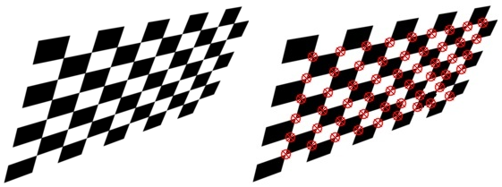
Figura 1 – Quadro de calibração antes e depois da marcação dos cantos dos quadrados.

Parâmetros intrínsecos
Os parâmetros intrínsecos da calibração são formados pela distância focal, o ponto principal, o coeficiente de inclinação e os coeficientes de distorção.
A distância focal é a distância medida em milímetros do centro óptico da lente ao sensor de captura, como mostrado na Figura 2.

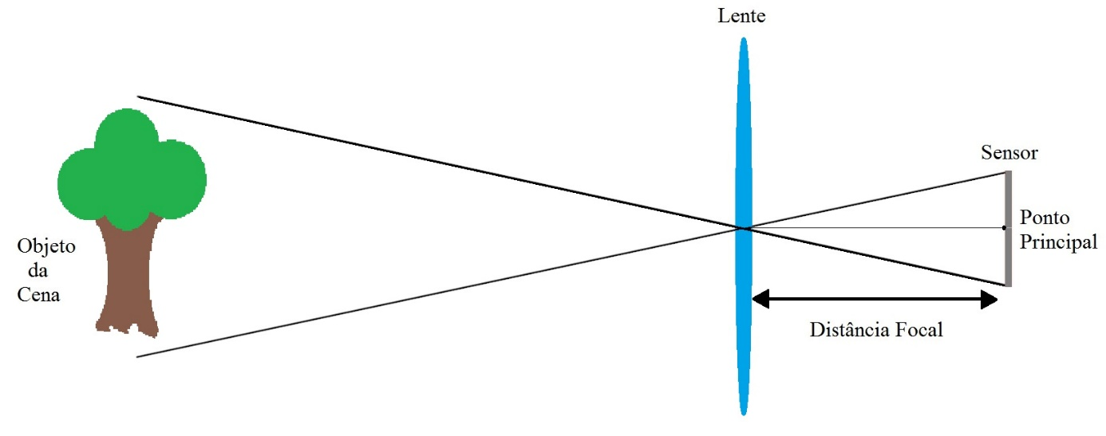
Figura 2 – Esquemático que mostra a distância focal e o ponto principal numa câmera.

O ponto principal é o ponto tocado pela extremidade da linha que passa perpendicularmente pelo centro óptico da lente e toca o sensor de captura, como visto na Figura 2. O coeficiente de inclinação mede a inclinação do sensor em relação a lente, estes frequentemente encontram-se paralelos, porém a menor inclinação causa distorção tangencial na imagem.
Os parâmetros de distorção caracterizam a distorção radial, tipo mais comum, podendo ser positiva ou negativa, como mostrado na Figura 3. A distorção pode ser entendida como o alongamento não uniforme da imagem. Os parâmetros de distorção são específicos para cada câmera e servem para retirar a distorção da imagem de forma a melhor o desempenho dos algoritmos.
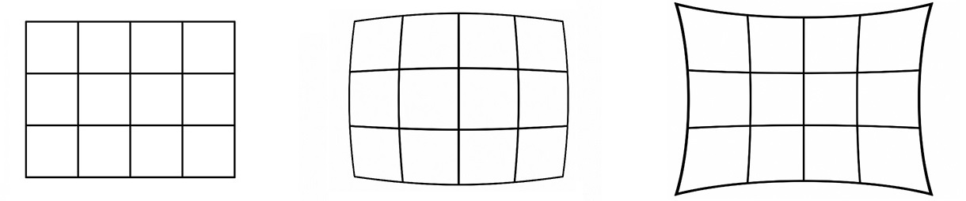
- (b) (c)
Figura 3 – (a) Imagem sem distorção. (b) Efeito da distorção radial positiva. (c) Efeito da distorção radial negativa.
Com os parâmetros intrínsecos obtidos tem-se a matriz de transformação K apresentada na (Equação 1. Os parâmetros e são as distâncias focais, e são os centros ópticos e é o coeficiente de inclinação.

(Equação 1)

Parâmetros extrínsecos
Os parâmetros extrínsecos consistem da matriz de rotação, vetor de translação e o baseline. Para cada imagem de um objeto em particular pode descrever a posição do objeto em relação ao sistema de coordenadas da câmera em termos de uma rotação e uma translação, ou seja, em função de uma matriz de rotação e um vetor de translação.
A matriz de rotação R possui dimensão 3×3 e o vetor de translação T possui dimensão 3×1, que descrevem a posição da câmara direita em relação à câmara esquerda.
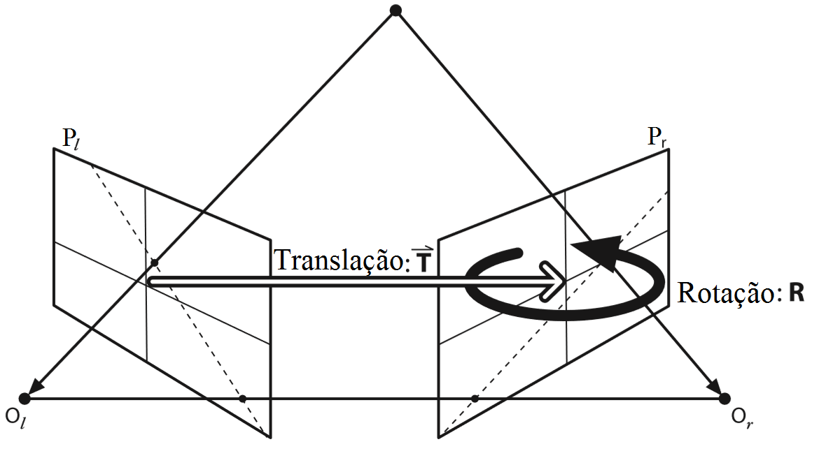
Figura 4 – Figura que descreve o vetor de translação T e a matriz de rotação R [4].

O vetor de translação e a matriz de rotação têm por objetivo trazer as imagens para um mesmo plano como mostrado na Figura 4.
O baseline nada mais é que a distância entre os centros ópticos das duas câmeras e está mostrado na Figura 8.
[3]

Processo de Calibração
No processo de calibração, inicialmente é necessário identificar e marcar as posições dos cantos dos quadrados em diversas imagens do quadro de calibração, cada uma com o quadro em uma posição diferente [23], [30], [31]. Essa identificação e marcação pode ser feita de forma manual ou pelo método de Harris [12]. O quadro de calibração é uma estrutura simular a um tabuleiro de xadrez, Figura 5, podendo diferir na quantidade de quadrados, que permite a fácil identificação dos cantos de cada quadrado e assim facilita a estimar a distância do quadro em relação a câmera.
Figura 1
Figura 5 – Quadro de calibração antes e depois da marcação dos cantos dos quadrados.

Baseado na posição dos pontos do quadro de calibração e nas dimensões do quadro, usando os métodos de Heikkilä [14], Tsai [24] ou Zhang [30], é possível estimar a geometria da câmera e o modelo de distorção da lente, que formão os parâmetros intrínsecos e extrínsecos [20].

Retificação
O processo de retificação tem como objetivo alinhar a imagem da câmera esquerda com a da câmera direita. Isso faz com que uma linha de pixels da imagem da câmera esquerda corresponda a mesma linha de pixels na imagem da câmera da direita. Sendo assim, um pixel de um ponto de um objeto da cena 3D estará representado em uma mesma linha horizontal em ambas as imagens, tanto a imagem da câmera esquerda quanto a imagem da câmera direita, porém em uma posição vertical diferente [4].
O processo de retificação utiliza as matrizes encontradas na calibração para modificar as imagens, tanto as da câmera esquerda quanto as da câmera direita, para realizar o alinhamento. A modificação feita nas imagens geralmente as deforma, como mostrado na Figura 6, de modo a trazê-las para um mesmo plano.
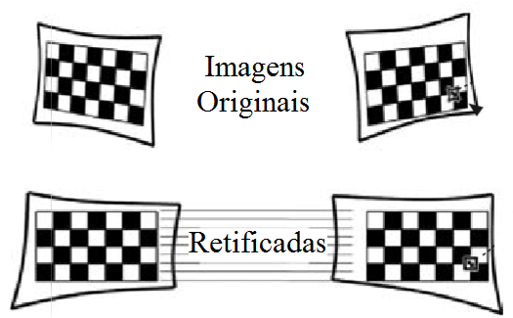
Figura 6 – Modificações realizadas pelo processo de retificação [4].

É importante notar a grande diferença nas bordas superiores e inferiores das imagens antes da retificação o que evidencia seu desalinhamento e o seu claro alinhamento depois do processo de retificação.
Os dois métodos mais comuns para realizar este processo são os algoritmos de Hartley [13] e de Bouguet [3].[4]

Reconstrução
Na etapa de reconstrução, inicialmente deve ser calculado o mapa de profundidades a partir do par de imagens retificadas. A informação referente a distância dos objetos presentes na cena até a câmera é salva em um arquivo no formato de imagem. O mapa de profundidades é composto por pixels em escala de cinza definidos de forma que o mais próximo do branco representa o que está mais próximo da câmera e o que mais se aproxima do preto representa o que está mais distante da câmera. Na Figura 7 pode-se verificar a imagem de uma cena e o mapa de profundidades da mesma em que se percebe o formato dos objetos, e como mencionado acima, tem-se a noção do que está mais próximo, em tonalidade esbranquiçada, e o que está mais distante em uma tonalidade próxima do preto.

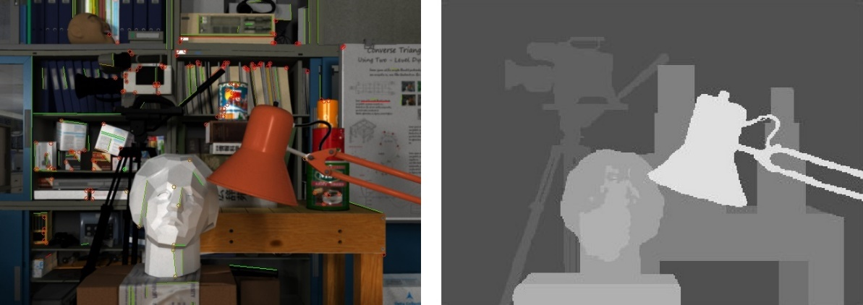
Figura 7 – Imagem de uma cena e seu mapa de profundidades correspondente [6].

Para o cálculo do mapa de profundidades é considerada a diferença na posição horizontal do pixel referente ao mesmo ponto da cena, na imagem da câmera direita, e na imagem da câmera esquerda. O diagrama da Figura 8 contém o triângulo de equivalência do mesmo ponto na cena 3D visto pelas duas câmeras.
Como a retificação garante o alinhamento das imagens da câmera esquerda com a da câmera direita, o pixel referente a um ponto na cena 3D em uma imagem estará na mesma linha horizontal da outra imagem, isso limita a busca pela correspondência do pixel em uma dimensão.
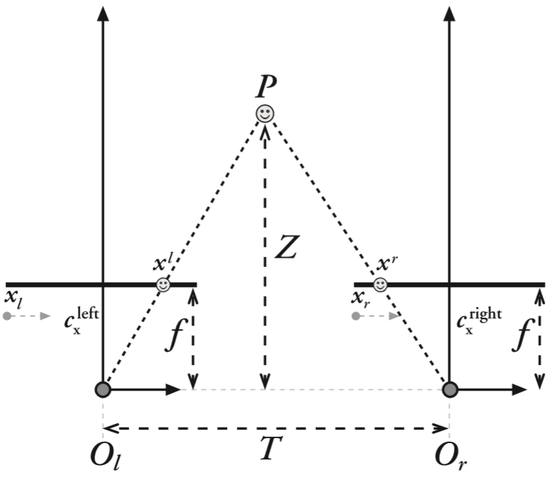
Figura 8 – Esquemático do cálculo das profundidades [4].

Deste triângulo de equivalências é retirada a equação do cálculo de disparidade mostrado na (Equação 2. Na Figura 8, e são as posições dos pontos nas imagens 2D referentes ao mesmo ponto na cena 3D. é o parâmetro extrínseco baseline, que é a distância entre os centros ópticos das duas câmeras. é o parâmetro intrínseco da distância focal de cada uma das câmeras, como mostrado na Figura 2, mas como as duas câmeras são idênticas este valor será igual para ambas. e são os centros ópticos da câmera esquerda e da câmera direita respectivamente. é a distância perpendicular do ponto na cena 3D até a linha que liga os centros ópticos das câmeras.
(Equação 2)
Da (Equação 2) observa-se como é calculada a distância do objeto até a câmera. A (Equação 2 depende, além da diferença na posição dos pixels referentes ao mesmo ponto da cena, dos parâmetros das câmeras encontrados na etapa de calibração.
Por ser de grande complexidade e importância, métodos de geração de mapas de profundidades tem sido amplamente estudados e desenvolvidos a partir do procedimento básico descrito acima, como métodos de larga escala [9], densos [8], de larga escala densos [1] e de segmentação [27].
Utilizando o mapa de profundidades e os parâmetros das câmeras obtidos na calibração, produz-se a nuvem de pontos 3D que reconstrói a cena de forma digital, mas sem nenhuma informação da cor dos objetos. Como o mapa de profundidades apresenta a distância de cada ponto da cena, presente na imagem, até a câmera, podemos utilizar as informações de cor da imagem retificada para aplicar como textura na nuvem de pontos. Isso se dá de forma que ao projetar o ponto no espaço 3D usando a informação de profundidade, o ponto é pintado com a cor presente na imagem retificada. Assim temos a nuvem de pontos colorida, o que facilita na interpretação do resultado gerado.

Complicações na Reconstrução 3D em Ambiente Submarino
A reconstrução 3D enfrenta maiores dificuldades em ambiente submarino que em ambiente terrestre devido a atenuação, dispersão e os problemas de refração[16]. A atenuação dos raios de luz é tida como o maior problema na visibilidade em meio aquático, e é causada principalmente pela presença de partículas orgânicas e inorgânicas na água. Este mesmo problema também causa o efeito de dispersão dos raios. Outro problema é a refração sofrida pelo raio de luz ao mudar de meio, da água para o vidro da câmera e do vidro para o ar na parte interna da câmera, o que além de prejudicar a qualidade da imagem causa distorção radial [16].
Estes diversos problemas afetam negativamente a nitidez da imagem, o que prejudica tanto a detecção dos cantos dos quadrados na etapa de calibração, quanto encontrar a correspondência de pixels referentes a um ponto específico do objeto na cena, em ambas as imagens, para gerar o mapa de profundidades.

Sistema GoPro estéreo
O sistema GoPro estéreo utilizado consiste de duas câmeras GoPro, controle de acesso remoto, cabo para a sincronização da captura de imagem das câmeras e capa protetora em acrílico à prova d’água.
Na Figura 9 é possível perceber a câmera GoPro dentro do case mono em acrílico à prova d’água, a mesma fora do case e o controle à prova d’água de acesso sem fio, que além de fornecer acesso as configurações da câmera, permite disparar a captura da imagem sem tocá-la.
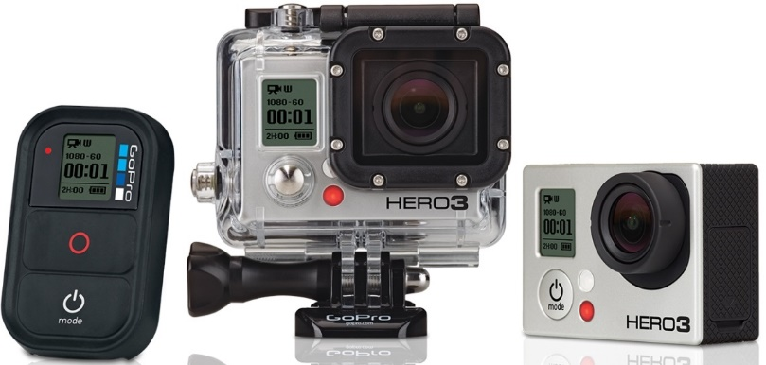
Figura 9 – Controle remoto, câmera GoPro no case e fora do case respectivamente [10].

Esse tipo de câmera se popularizou entre os praticantes de esportes radicais por ser pequena, leve, à prova d’água e por possuir diversos acessórios de fixação. Ela pode, por exemplo, facilmente ser acoplada a um capacete ou prancha de surf e gravar todo o trajeto do esportista.
Para que um par de câmeras seja útil como par estéreo é preciso garantir o sincronismo das imagens, ou seja, que as imagens sejam capturadas no mesmo instante de tempo pela câmera da direita e pela câmera da esquerda. Nas câmeras GoPro essa sincronização é feita pelo cabo de sincronização que é acoplado ao par de câmeras, como mostrado na Figura 10.
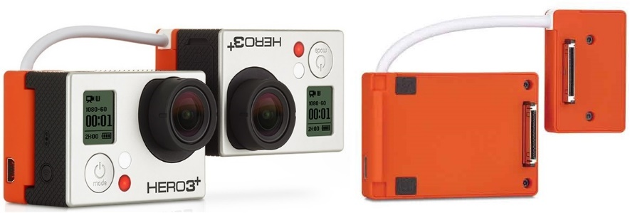
Figura 10 - Par de câmeras GoPro conectadas pelo cabo de sincronização e cabo de sincronização [10].

Também é preciso que as duas câmeras estejam fixas uma em relação a outra, pois uma vez iniciado o processo de calibração e reconstrução, se houver deslocamento de uma das câmeras em relação a outra, todos os parâmetros calculados são perdidos e deve-se reiniciar o processo. A capa protetora em acrílico, Figura 11, garante a fixação das câmeras durante todo o processo.
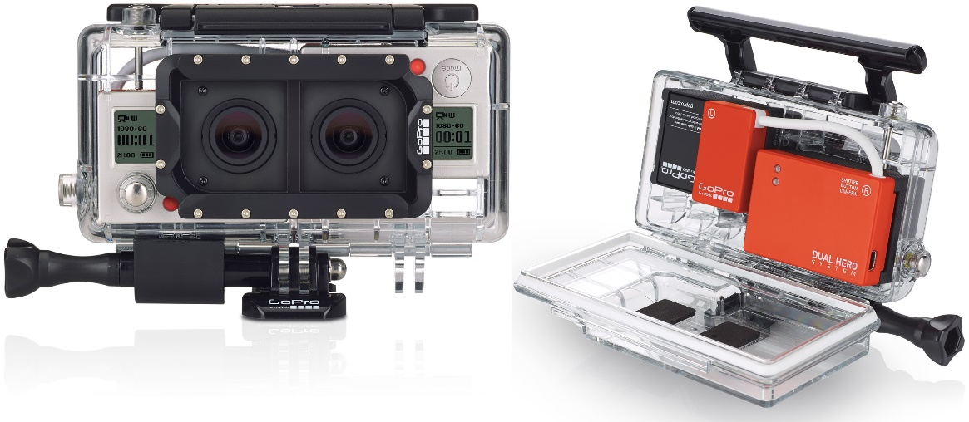
Figura 11 - Par de câmeras GoPro conectadas pelo cabo de sincronização dentro da capa protetora estéreo submergível em acrílico [10].

O sistema GoPro estéreo é uma alternativa eficiente e relativamente de baixo custo, se comparado com outras câmeras estéreo à prova d’água. Um problema deste sistema é que, como foi projetado para utilização na prática de esportes radicais, ela possui um ângulo de visão de 170º [10], o que gera grande distorção radial positiva, Figura 3 (b), nas imagens. Esse problema pode ser contornado utilizando o programa GoPro Studio fornecido gratuitamente pela fabricante das câmeras. Neste sistema, a distorção das imagens capturadas pelas GoPros é removida como mostrado na Figura 3 (a). O GoPro Studio foi feito para aplicar efeitos nas imagens e vídeos gravados com a GoPro, mas que também trata muito bem a distorção radial.
Outro problema é o fato da GoPro utilizar o sistema de captura rolling shutter, isto é, nem todos os pixels da imagem são capturados no mesmo exato instante de tempo, o que causa o efeito de arrasto ou tremor na imagem, como pode ser visto na Figura 12 (a). Este sistema é utilizado para aumentar o tempo de exposição do sensor a luz e é mais barato de ser fabricado. Um outro sistema de captura de imagens mais preciso é o global shutter. Nesse sistema, todos os pixels são capturados no mesmo instante de tempo e isso dá a impressão de que a imagem foi capturada com o objeto estático, mesmo este estando em movimento, conforme mostrada na Figura 12 (b).

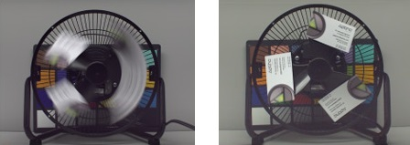
- (b)
Figura 12 - (a) Imagem de câmera rolling shutter em (b) Imagem de câmera global shutter, [7].

Como a distância perceptível pelo par de câmeras estéreo é diretamente proporcional a distância entre as lentes das duas câmeras, e o sistema GoPro estéreo possui suas lentes bem próximas uma da outra, cerca de 2,5cm, isso limita a distância máxima do objeto até a câmera em pouco mais de um metro.
Como as imagens capturadas apenas podem ser acessadas com o sistema GoPro estéreo desligado e conectado ao computador, isso elimina a possibilidade de operar online, ou seja, as imagens não podem ser capturadas, processadas e o resultado da reconstrução disponibilizado no mesmo instante de tempo.
As principais vantagens na utilização do sistema GoPro estéreo são o seu baixo custo se comparado com outros sistemas, ser leve, pequeno, à prova d’água, possuir controle de acesso remoto, e por ser alimentado por bateria interna pode funcionar por um longo período de tempo.

sistema de RECONSTRUÇÃO 3D submarino
A reconstrução 3D de cenas em ambiente submarino utilizando o sistema GoPro estéreo é feita em três etapas. Na primeira etapa é feita a calibração que utiliza técnicas de computação gráfica que permitem, a partir de diversas imagens de um quadro de calibração, extrair os parâmetros da câmera que possibilitam a conversão de dados de pares de imagens 2D para uma nuvem de pontos no espaço 3D, como discutido na seção 2.1. A segunda etapa aborda o funcionamento da ferramenta de retificação, descrito na sessão 2.2, que alinha as imagens de forma que um ponto específico na cena 3D esteja na mesma linha horizontal em ambas as imagens, das câmeras esquerda e direita, diferindo apenas na posição vertical. A reconstrução gera a nuvem de pontos que recria a cena 3D no ambiente digital como abordado na seção 2.3.
Inicialmente é feita a captura da base de imagens para a calibração, com o quadro e a câmera totalmente submersos, essa base de imagens é passada como entrada para a ferramenta da calibração que gera como saída os parâmetros da câmera. Em seguida é feita a captura da base de imagens para reconstrução, com o objeto de interesse e a câmera totalmente submersos. A ferramenta de retificação recebe como entrada essa segunda base de imagens e os parâmetros de calibração para gerar os pares de imagens retificados. A ferramenta de reconstrução processa estes pares retificados e os parâmetros da calibração para gerar os mapas de profundidades e a partir destes e dos parâmetros de calibração gerar a nuvem de pontos que reconstrói a cena. Todo este processo é descrito na Figura 13 no formato de um diagrama de fluxo.
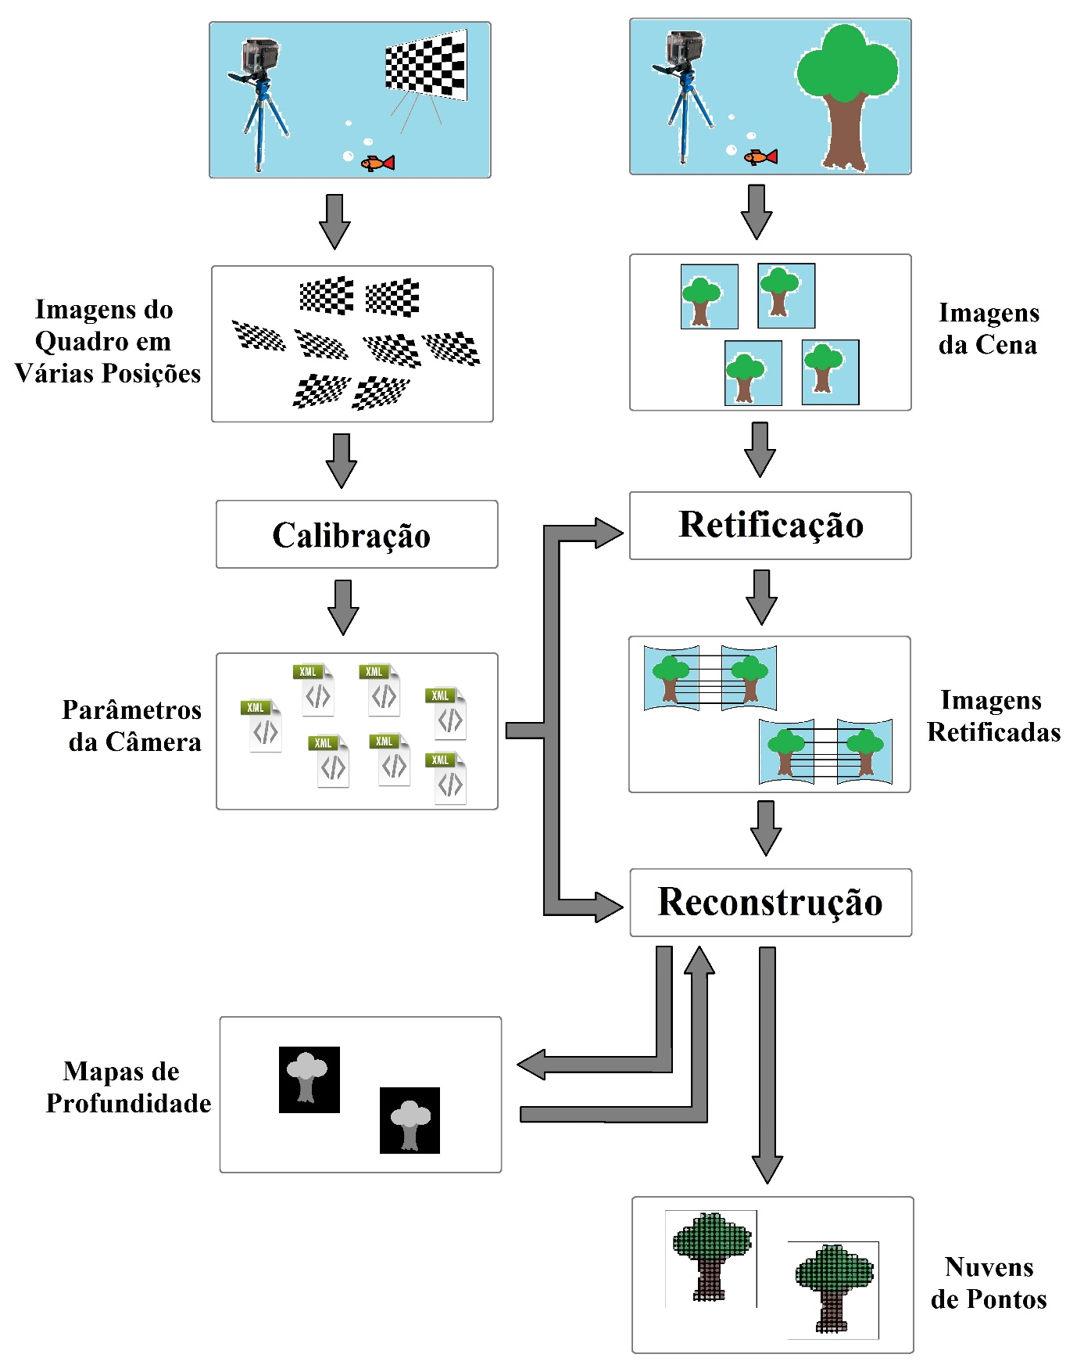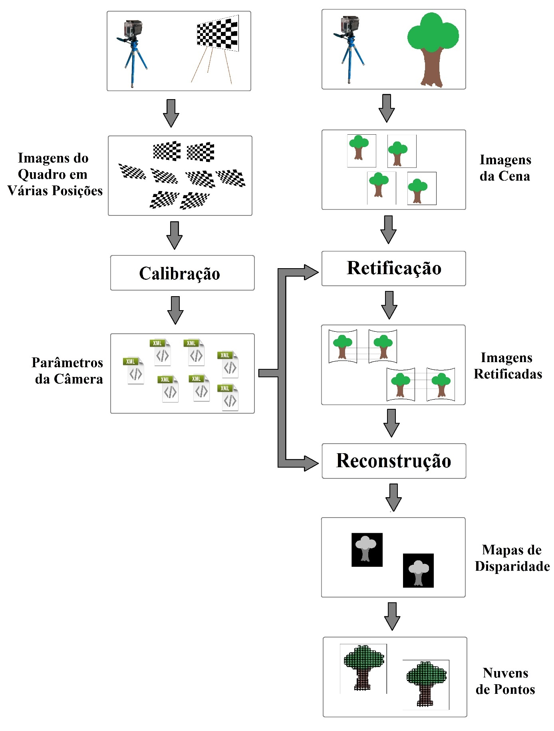
Figura 13 – Diagrama de fluxo do processo de reconstrução 3D de cenas em ambiente submarino utilizando o sistema GoPro estéreo.

Sendo assim, as seções seguintes deste capítulo irão descrever o funcionamento do sistema de reconstrução 3D em ambiente submarino usando GoPros desenvolvido neste trabalho. A seção 3.1 aborda a calibração do sistema GoPro estéreo embaixo d’água. A seção 3.2 trada da ferramenta de retificação. E a seção 3.3 descreve ferramenta de reconstrução.

Calibração do Sistema Estéreo
A calibração é feita para extrair os parâmetros da câmera como discutido na seção 2.1, que serão utilizados por todas as próximas etapas. Para que o processo de calibração seja bem-sucedido, é preciso que o sistema GoPro estéreo seja sincronizado, ou seja, que a câmera da esquerda capture a imagem no mesmo exato instante de tempo que a câmera da direita, como mostrado na seção 2.5.
Neste trabalho foi utilizado o método de Zhang [30], mencionado na seção 2.1, por apresentar melhor precisão na obtenção dos parâmetros em relação aos outros métodos anteriormente citados [20].
O processo de calibração inicia com a obtenção dos pares de imagens do quadro de calibração, sendo que a melhor forma de capturar as imagens será abordada na seção 4.2.1. Tanto o quadro quanto a câmera precisam estar totalmente submersos para o correto funcionamento da calibração. A Figura 14 mostra algumas imagens do quadro de calibração submerso em posições diferentes.

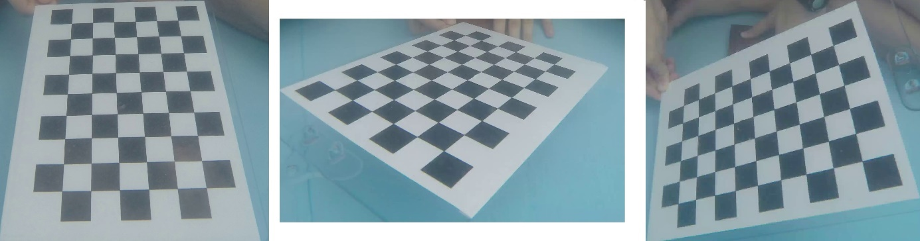
Figura 14 – Imagens do quadro de calibração submerso.

O resultado de saída são os parâmetros intrínsecos e extrínsecos de calibração.

Retificação das imagens
O processo de retificação tem como objetivo trazer as imagens das duas câmeras para um mesmo plano, de forma a alinhar as imagens das câmeras a partir dos parâmetros de calibração, para que um ponto na cena 3D esteja na mesma linha horizontal em ambas as imagens, limitando em duas dimensões a busca pelo pixel correspondente ao ponto, o que diminui drasticamente o custo computacional na geração do mapa de profundidades como descrito na seção 2.2.
Neste trabalho foi utilizado o algoritmo de Bouguet [3] pois produz imagens retificadas menos distorcidas em relação a Hartley [13] como afirmado em [4].[4]
A Figura 15 apresenta um par de imagens não retificadas de um objeto submerso, é possível observar pelas linhas pretas que o objeto na imagem da direita está mais acima em relação ao objeto na imagem da esquerda, isso deve ser tratado pela ferramenta de retificação. Como as câmeras estão em posições diferentes, estas irão capturar partes diferentes da cena, as setas amarelas indicam esta diferença. Na imagem esquerda é possível observar uma parte do fundo da piscina em azul, que não aparece na imagem da direita. Esta diferença é o princípio básico da reconstrução usando câmeras estéreo como descrito no capítulo 2.

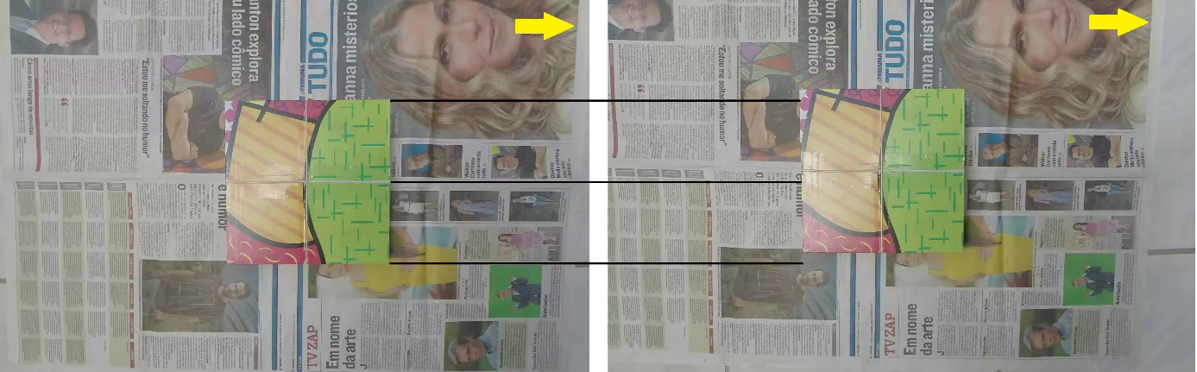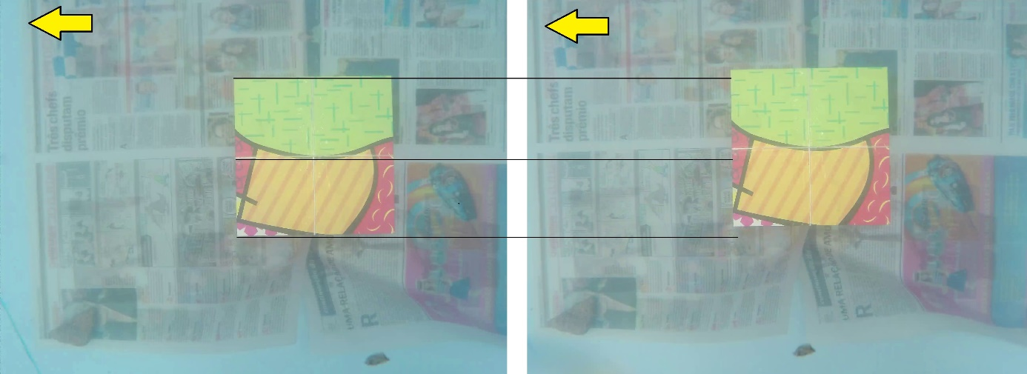
Figura 15 - Par de imagens não retificadas.

Na Figura 16 apresenta-se o par de imagens da Figura 15 após o processo de retificação, percebe-se, pelas linhas pretas, que o objeto está alinhado em ambas as imagens. As setas amarelas apontam uma deformação não desejada nas bordas da imagem esquerda, proveniente do processo de retificação, o que faz com que as suas propriedades sejam perdidas. Este efeito colateral será discutido no capitulo .

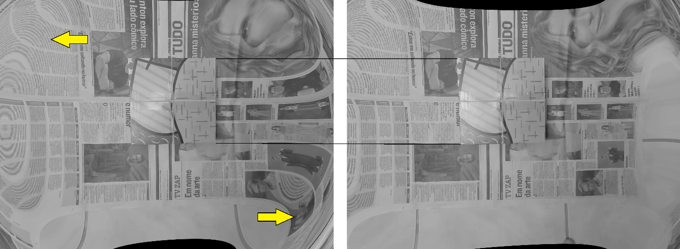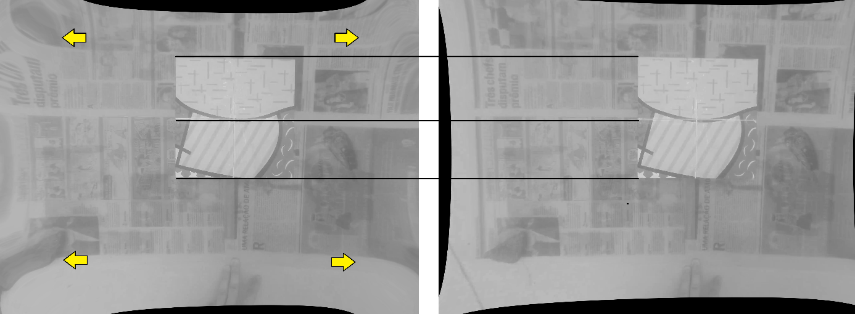
Figura 16 – Par de imagens retificadas

Quanto mais desalinhadas horizontalmente as câmeras, menor será a eficiência do processo de retificação [4].

Reconstrução
O processo de reconstrução consiste em recriar, no espaço tridimensional digital, a cena 3D real a partir dos parâmetros de calibração e do par de imagens retificadas capturadas pelas câmeras. Para isto é gerado um mapa de profundidades que depois é usado para gerar a nuvem de pontos texturizada, como discutido na seção 2.3.
Neste trabalho foi utilizado o método de Segmentação [27] por apresentar melhor resultados que o método Larga Escala Denso [1], como mostrado na Figura 17. Sendo que o método Larga Escala Denso é a junção de Larga Escala [9] com o Denso [8]. Pode ser observado na Figura 17 que o objeto retangular em tom mais escuro no centro da imagem é melhor identificável na imagem da esquerda.
O resultado deste processo é a nuvem de pontos texturizada e será apresentado no capitulo .

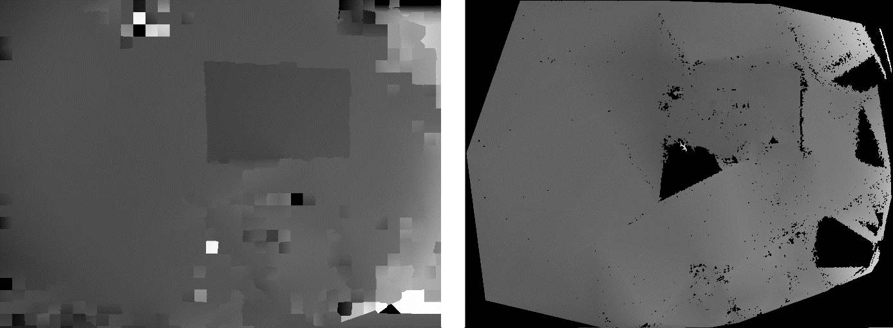
Figura 17 – Mapas de profundidades gerados pelos métodos de Segmentação de Larga Escala Denso respectivamente.

METODOLOGIA EXPERIMENTAL
Neste capitulo serão abordados os procedimentos para realização dos testes das ferramentas implementadas. A seção 4.1 descreve a arquitetura do sistema. Na seção 4.2 é descrito o procedimento de captura das imagens. Na seção 4.3 são descritos os experimentos que foram realizados.

Arquitetura do Sistema
Esta seção visa descrever o equipamento e as bibliotecas utilizadas, e por fim uma especificação detalhada das características do sistema GoPro estéreo.
O sistema desenvolvido foi implementado e testado em um computador com CPU Intel Core i7 de 3,4GHz, 16GB de memória RAM, com sistema operacional Linux 12.04 LTS. As ferramentas foram todas implementadas na linguagem C++ e compiladas utilizando o g++.

Bibliotecas
Algumas bibliotecas foram investigadas, testadas e empregadas de forma a utilizar métodos amplamente consolidados.
As ferramentas de calibração, retificação e reconstrução utilizam a biblioteca OpenCV (Open Source Computer Vision) versão 2.4.9, pois esta oferece diversos métodos para manipular os arquivos de imagem e até mesmo métodos que facilitam a calibração, retificação e reconstrução [17].
O cálculo do mapa de profundidades é uma das tarefas mais complexas do processo de reconstrução, por isso, e por existirem diversas bibliotecas disponíveis que executam este cálculo decidiu-se usar uma delas. A biblioteca escolhida foi a SPS-St (Slanted Plane Smoothing Stereo) [26], [27], que tem seu código aberto, e apresentou um ótimo resultado utilizando o benchmark stereo scene flow 2015, que é composto por 200 pares de imagens estéreo em uma competição de geração de mapas de profundidades.
Outra biblioteca utilizada, a PCL (Point Cloud Library) [19], possui vários métodos que facilitam a exibição de dados no monitor via interface gráfica. De uma forma mais especifica, esta biblioteca foi utilizada para visualização do resultado, nuvem de pontos, e iteração com o mesmo de forma possibilitar ampliar, reduzir e rotacionar a nuvem.

Especificação do Sistema GoPro Etéreo
Cada câmera GoPro que compõe o sistema GoPro estéreo, mostrado na Figura 10 e Figura 11, possui resolução de 12 megapixels, memória de 32GB expandida por cartão micro SD. O sistema GoPro estéreo mede aproximadamente 17x8x4cm, pesa menos de 380g e é submergível até 60m de profundidade. Apesar de possuir um visor frontal, o mesmo é monocromático e apenas exibe detalhes e informações de configuração, não as imagens capturadas.
O controle remoto é à prova d’água até 3m de profundidade, porém seu alcance reduz de mais de 50m em ambiente terrestre para pouco mais de 10cm em ambiente submarino.
Para amenizar o problema de trabalhar com uma câmera rolling shutter, como descrito na seção 2.5, a solução encontrada foi não fazer movimentos bruscos, nem com a câmera, nem com os objetos, durante a captura das imagens, de modo a evitar o efeito de arrasto. A utilização do controle remoto é importante na etapa de calibração pois qualquer movimento pode prejudicar o processo.
Para constatar o sincronismo do sistema GoPro estéreo foram capturadas imagens de um relógio com precisão de milésimos de segundo, o que provou que o sistema apresenta perfeita sincronia, pois mesmo na transição do relógio, como mostrado na Figura 18, as câmeras capturam o mesmo exato instante da transição de 14.372 segundos.

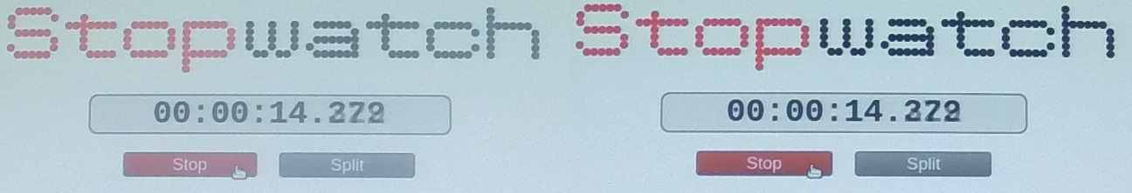
Figura 18 – Imagens das câmeras esquerda e direita respectivamente, no teste de sincronismo do sistema GoPro estéreo.

Geração de Base Imagens
Nesta seção tratar-se-á das técnicas utilizadas para capturar as imagens para calibração das câmeras na seção 4.2.1 e das imagens para reconstrução na seção 4.2.2.

Geração de Imagens para Calibração
O processo de calibração inicia com a obtenção dos pares de imagens do quadro de calibração. Foi verificado que é preciso ao menos 30 pares de imagens corretamente processadas do quadro de calibração, para alcançar uma calibração de qualidade. O melhor modo encontrado para obtenção dos parâmetros foi capturar imagens com a face do quadro voltada para baixo, para cima, para direita e para esquerda, girar o quadro em 45º e repetir este processo até que o quadro tenha retornado à posição inicial.
É preciso que nem a câmera nem o quadro mudem sua localização durante a captura das imagens para a calibração, sendo assim, é necessário utilizar um tripé, ou uma estrutura similar, que fixe a localização da câmera e do quadro. Como o quadro precisa ser fotografado em várias posições diferentes, mas não pode haver mudança na sua localização, é necessário um sistema de fixação, como a junta articulada de impacto mostrada na Figura 19 (a), preso ao centro do quadro que permita mover o quadro sem mudar sua localização.
Uma junta improvisada foi feita utilizando um frasco de desodorante vazio, Figura 13 (b). A esfera plástica presa ao frasco atua como uma junta, então o quadro de calibração foi parafusado à esfera e o frasco foi preso a uma tábua para melhorar sua fixação, como mostrado na Figura 19 (c).
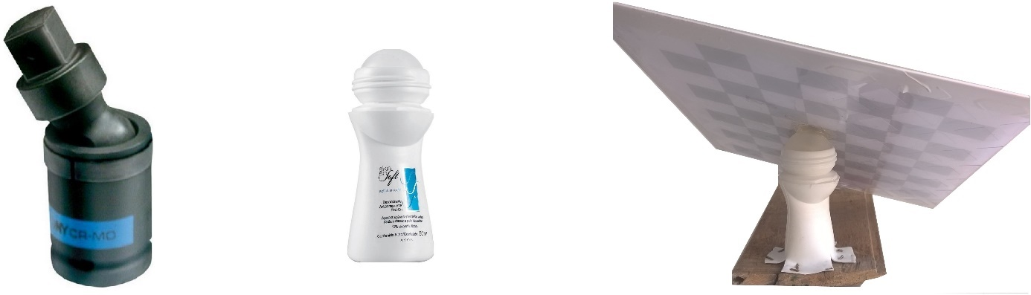
- (b) (c)
Figura 19 – Junta de impacto que permite movimento sem alterar a localização.

Como o sistema GoPro estéreo apresenta grande distorção radial, como mostrado na Figura 3, é preciso tratar as imagens. O método mais eficaz é utilizar o programa gratuito GoPro Studio, como discutido na seção 2.5. O problema deste programa é que as imagens são salvas em formato de vídeo, então foi implementado um programa para extrair cada frame do vídeo e salvar como imagem.
Também deve-se evitar ao máximo o efeito de reflexo de uma fonte de luz no quadro de calibração, como mostrado na Figura 20, pois prejudica a detecção dos cantos dos quadrados.
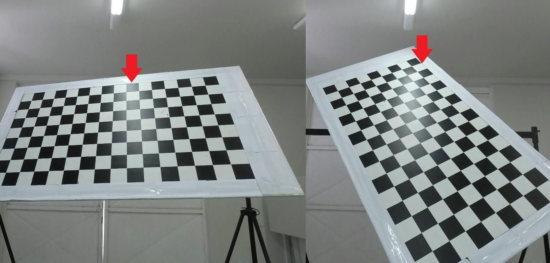
Figura 20 – Imagens do quadro de calibração afetadas pelo reflexo das luzes acesas logo acima do quadro de calibração.

Para o correto funcionamento da reconstrução em ambiente submarino é preciso que as imagens de calibração sejam capturadas debaixo d’água, para isto é preciso que o quadro de calibração seja confeccionado em material impermeável.

Geração de Imagens para Reconstrução
Para obter as imagens para reconstrução é importante respeitar a distância limite de cerca de 1,5m, esta distância é limitada pelo baseline do sistema GoPro estéreo como explicado na seção 2.5.
É importante que tanto o objeto quanto fundo sejam coloridos como na Figura 21 (b), pois objetos como o da Figura 21 (a) dificultam encontrar a correspondência de pixels devido a maioria deles serem semelhante em toda a imagem.
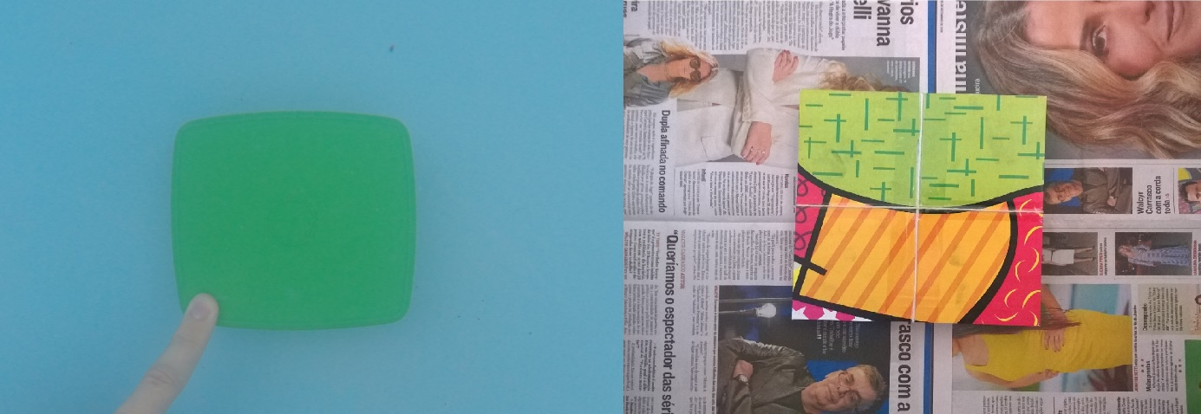
- (b)
Figura 21 – Objeto difícil de reconstruir (a) e outro que facilita a reconstrução (b).

Devido ao ruído gerado na etapa de reconstrução, presente nas bordas da imagem, Figura 22 (a), é preciso limpar o mapa de profundidades de forma a melhorar a nuvem de pontos, Figura 22 (b). Essa modificação pode ser feita utilizando qualquer editor de imagens gratuito, como por exemplo o GIMP (GNU Image Manipulation Program), de forma a recortar a parte com presença de ruído e pintar de preto para que seja desconsiderada na etapa de reconstrução. A possível razão para a presença desse ruído será discutida no capitulo .

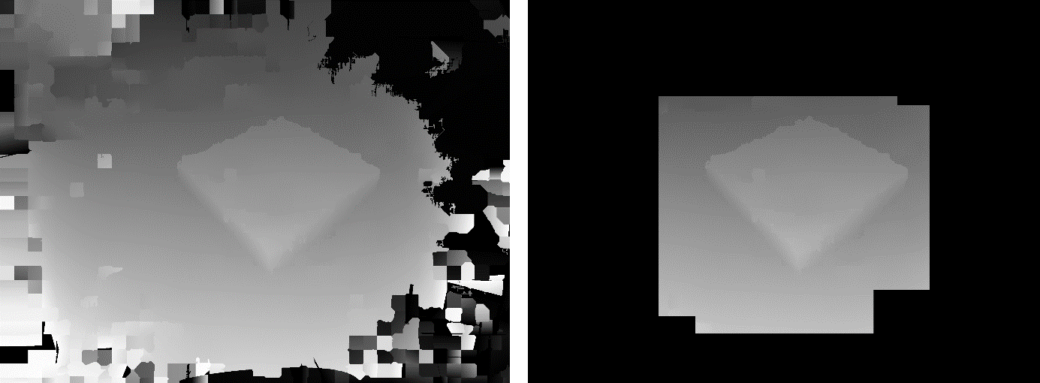
- (b)
Figura 22 – Limpeza de ruído do mapa de profundidades.

Experimentos
Nesta seção serão descritos os experimentos realizados para validar as ferramentas desenvolvidas. Em todos os testes realizados tentou-se replicar as condições de luz, quantidade de imagens e também foram reconstruídos os mesmos objetos, de forma a possibilitar a comparação dos resultados obtidos em ambiente terrestre e submarino.
Os objetos utilizados foram um cilindro e uma caixa de dimensões 20,4x20,4x4,6 cm. O cilindro foi utilizado apenas para conferir o formato da reconstrução e a caixa foi reconstruída mais de uma vez, e medida de forma a verificar o erro na precisão. A caixa utilizada foi marcada de forma a permitir que as medições fossem sempre realizadas nas mesmas posições.
A caixa foi medida utilizando-se uma régua, e as medidas das nuvens de pontos das reconstruções foram feitas utilizando-se o programa gratuito Meshlab (.
Por questões de praticidade as ferramentas foram primeiramente testadas em ambiente terrestre e após confirmado seu funcionamento iniciou-se os testes em ambiente submarino. Na seção 4.3.1 será descrita a metodologia inicial de validação das ferramentas em ambiente terrestre e a seção 4.3.2 a metodologia de validação em ambiente submarino.

Testes em Ambiente Terrestre
Como descrito na subseção 4.2.1, é gerada uma base de imagens do quadro de calibração que são dadas como entrada para ferramenta de calibração para estimar os parâmetros da câmera. Essa base de imagens foi gerada evitando-se a reflexão da luz direta no quadro e em ambiente externo. Foram capturadas 72 imagens do quadro de calibração em diferentes posições. Esse número maior de imagens aumenta a probabilidade de uma reconstrução de qualidade, pois se algumas dessas imagens apresentarem problemas para a detecção dos cantos dos quadrados do quadro de calibração, estas poderão ser descartadas sem prejudicar significativamente a calibração.
Como abordado na subseção 4.2.2 uma base de imagens dos objetos de interesse foi gerada e aplicada a ferramenta de retificação juntamente com os parâmetros da calibração para gerar as imagens retificadas, e depois a ferramenta de reconstrução para gerar a nuvem de pontos.
Para validação das ferramentas, primeiramente foi avaliada a capacidade em replicar a forma do cilindro e da caixa em ambiente terrestre. Após obter sucesso nesta etapa, diversas reconstruções da caixa foram feitas de forma a medir a precisão da reconstrução nos eixos X, Y e Z, sendo cada reconstrução feita com a câmera a uma distância diferente do objeto, até a distância máxima de 75cm. As medições foram realizadas sempre nas mesmas posições seguindo a marcação do objeto de forma metódica. A Figura 23 mostra algumas perspectivas da reconstrução de um cilindro, que foi utilizado para avaliar a qualidade da reconstrução de um objeto em formato circular.

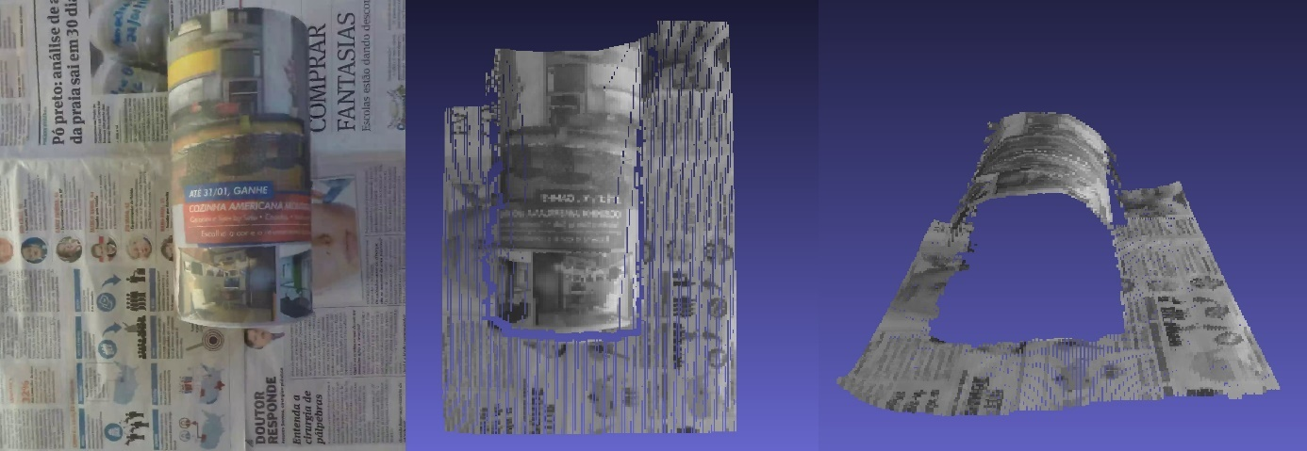
Figura 23 – Nuvem de pontos de um cilindro.

A Figura 24 apresenta uma reconstrução de um objeto com formato quadrado (caixa) com uma perspectiva que possibilita visualizar três faces.

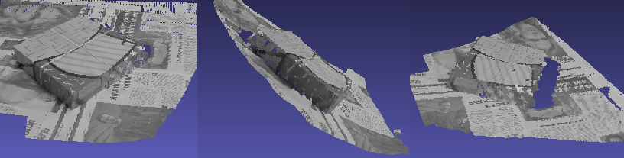
Figura 24 – Reconstrução da caixa com vista de três faces.

Em seguida foram feitas cinco reconstruções, pela perspectiva superior, de uma caixa quadrada com 20,4cm de lado, variando-se a distância da câmera ao objeto de 15cm a 70cm. A Figura 25 mostra a primeira das cinco reconstruções e sua medida horizontal. As medidas foram extraídas utilizando o programa Meshlab para montar a Tabela 1, que contém as medidas horizontal, vertical e as respectivas porcentagens de erro.

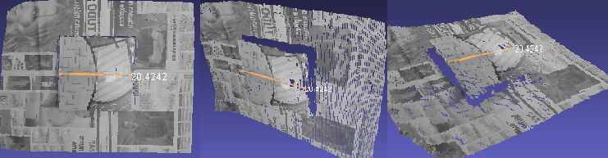
Figura 25 – Reconstrução da vista superior da caixa da Figura 21 (b).

Os valores medidos estão apresentados na Tabela 1.

Tabela 1 – Medições e erros da reconstrução de objeto quadrado com 20,4cm de lado.

Também foram feitas cinco reconstruções, pela perspectiva superior, de um objeto retangular (lateral da caixa), com dimensões 20,4x4,6cm, variando-se a distância da câmera ao objeto de 15cm a 60cm. A Figura 26 mostra a primeira das cinco reconstruções e sua medida horizontal.

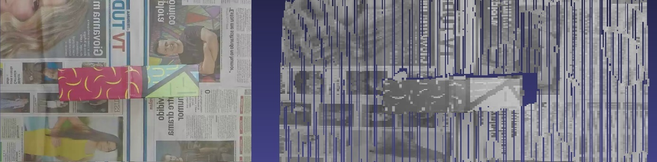
Figura 26 – Imagem da câmera esquerda e vista superior da reconstrução de objeto retangular gerado por ela.

A Tabela 2 apresenta as medições horizontais, verticais e respectivos erros da reconstrução do objeto retangular.

Tabela 2 - Medições e erros da reconstrução de objeto retangular com dimensões 20,4x4,6 cm.

Testes em Ambiente Submarino
O objetivo deste experimento é avaliar a qualidade e a precisão da reconstrução em ambiente submarino. Os testes foram realizados em uma piscina com 70cm de profundidade. Este experimento utiliza uma base de imagens para calibração de 72 imagens com o quadro de calibração submerso e em diferentes posições. Isto permite que caso algumas dessas imagens apresentarem problemas para a detecção dos cantos dos quadrados do quadro de calibração, estas poderão ser descartadas sem afetar de forma significativa o resultado.
Como abordado na subseção 4.2.2 uma base de imagens dos objetos de interesse submersos foi gerada e aplicada as ferramentas de forma a gerar a nuvem de pontos. Avaliou-se primeiramente a capacidade em replicar a forma dos objetos em ambiente submarino e posteriormente foi medida a precisão na reconstrução seguindo de forma metódica os passos realizados no experimento da seção 4.3.1.

Figura 27Figura 28A Figura 27 mostra a reconstrução de um objeto em formato de cilindro embaixo d’água, lembrando que a reconstrução apenas é feita da parte superior do cilindro.

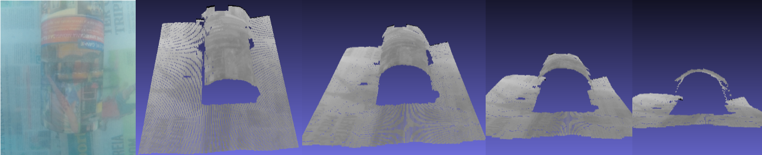
Figura 27 – Imagem da câmera esquerda de um cilindro e algumas perspectivas da reconstrução gerada por ela.

Na Figura 28 tem-se a reconstrução de uma caixa embaixo d’água com visibilidade de três faces.

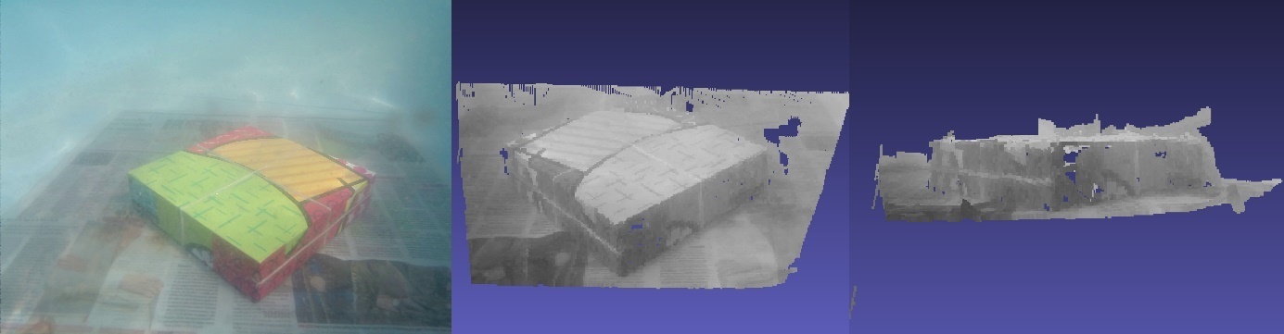
Figura 28 – Imagem da câmera esquerda de três faces da caixa e a reconstrução gerada por ela.

A Figura 29 mostra a imagem da câmera esquerda de um objeto quadrado (caixa) com 20,4cm de lado, em baixo d’água e duas perspectivas da reconstrução deste objeto.

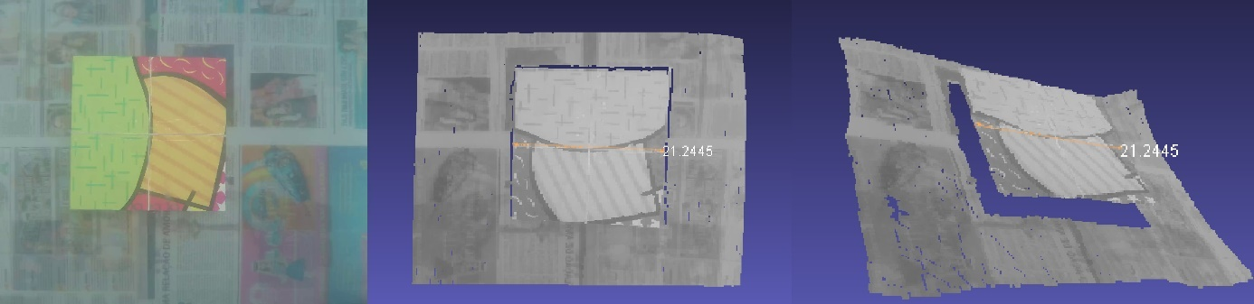
Figura 29 - Imagem da câmera esquerda de um objeto quadrado embaixo d’água e reconstrução gerada por ela.

Na Tabela 3 observa-se os dados de cinco reconstruções diferentes de imagens da vista superior do objeto quadrado (caixa) embaixo d’água. As imagens foram capturadas variando a distância do objeto até a câmera a partir de 15cm até 70cm de forma a medir o erro na precisão da reconstrução.

Tabela 3 - Medições e erros da reconstrução de objeto quadrado com 20,4cm de lado embaixo d’água.

A Figura 30 apresenta a vista superior da lateral da caixa que é retangular com dimensões 20,4x4,6cm e duas perspectivas da sua reconstrução embaixo d’água.

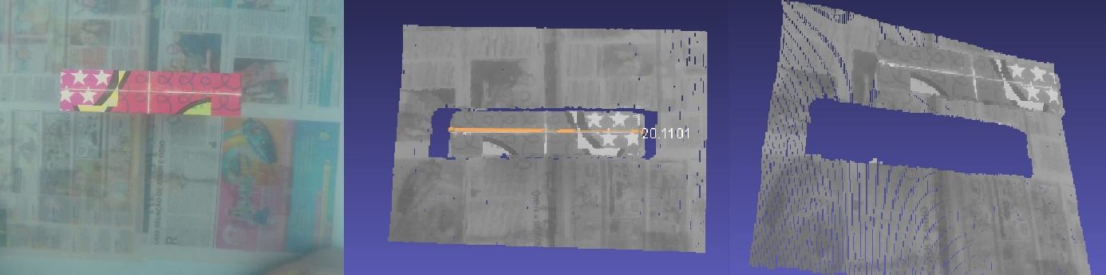
Figura 30 – Imagem da câmera esquerda de objeto retangular embaixo d’água e vista superior da reconstrução gerado por ela

A Tabela 4 apresenta as medições de cinco reconstruções de cinco imagens diferentes embaixo d’água do objeto da Figura 30 com seus respectivos erros de precisão nas medidas da reconstrução.

Tabela 4 – Medições e erros da reconstrução de objeto retangular embaixo d’água com dimensões 20,4x4,6 cm.RESULTADOS E DISCUSSÕES
Neste capitulo serão discutidos os resultados obtidos a partir dos experimentos apresentados na seção 4.3. Em todos os testes realizados foram reconstruídos os mesmos objetos e as medições foram feitas seguindo a marcação, de forma a possibilitar a comparação dos resultados obtidos.
A seção aborda os resultados dos experimentos em ambiente terrestre da seção 4.3.1 e a seção 4.5 discute os resultados dos experimentos em ambiente submarino apresentados na seção 4.3.2. A seção 4.6 apresenta uma discussão geral sobre os problemas e resultados encontrados. E a seção 4.7 abordará alguns dos erros mais comuns ao se tentar realizar a reconstrução 3D.

Resultados dos Testes em Ambiente Terrestre
Os experimentos em ambiente terrestre tiveram por objetivo avaliar a qualidade e a precisão da reconstrução. A Figura 31Figura 23 apresenta algumas perspectivas da reconstrução de um cilindro utilizado para avaliar a capacidade de replicar a forma de um objeto em formato circular.

Figura 31 – Nuvem de pontos de um cilindro.

A Figura 32Figura 24 apresenta uma reconstrução de uma caixa com uma perspectiva que possibilita a visualização de três faces. Foram feitas cinco reconstruções com essa mesma perspectiva, mas com a câmera a distâncias diferentes, de forma a medir as precisões nos eixos X, Y e Z com respectivas dimensões, 20,4x20,4x4,6cm. As medições estão apresentadas na Tabela 5.

Figura 32 – Reconstrução da caixa com vista de três faces.

Reconstrução | Medição  em X (cm) | Erro em X (%) | Medição  em Y (cm) | Erro em Y (%) | Medição  em Z (cm) | Erro em Z (%)
1 | 20,63 | 1,27 | 20,13 | 1,34 | 4,14 | 11,10
2 | 20,75 | 1,71 | 19,98 | 2,10 | 4,81 | 4,56
3 | 20,79 | 1,92 | 19,96 | 2,20 | 4,67 | 1,52
4 | 20,66 | 1,27 | 19,92 | 2,41 | 4,94 | 7,39
5 | 19,21 | 6,19 | 19,32 | 5,59 | 4,72 | 2,61
 | Erro  Médio X | 2,47 | Erro Médio Y | 2,73 | Erro Médio Z | 5,24
Tabela 5 - Medições e erros da reconstrução de objeto com dimensões 20,4x20,4x4,6cm.

A Figura 33Figura 25 mostra a primeira das cinco reconstruções feitas da vista superior da caixa de formato quadrado com 20,4cm de lado. As reconstruções foram feitas em diferentes distancias da câmera até a caixa e as medidas extraídas sempre seguindo a marcação do objeto.
Tabela 1
Figura 33 – Reconstrução da vista superior da caixa da Figura 21 (b).

A Tabela 6Tabela 1 contém as medidas horizontal, vertical e as respectivas porcentagens de erro, das reconstruções da vista superior da caixa.
Tabela 1
Reconstrução | Medição  Horizontal (cm) | Erro Horizontal (%) | Medição  Vertical (cm) | Erro  Vertical (%)
1 | 20,42 | 0,09 | 20,78 | 1,86
2 | 19,39 | 5,21 | 19,87 | 2,66
3 | 20,06 | 1,69 | 20,41 | 0,05
4 | 21,78 | 6,76 | 21,40 | 4,90
5 | 22,30 | 9,34 | 22,39 | 9,75
 | Erro Médio Horizontal | 4,62 | Erro Médio Vertical | 3,84
Tabela 6 – Medições e erros da reconstrução de objeto quadrado com 20,4cm de lado.

Também foram feitas cinco reconstruções pela perspectiva lateral da caixa, com dimensões 20,4x4,6cm, variando-se a distância da câmera ao objeto. A Figura 34Figura 26 mostra a primeira das cinco reconstruções e sua medida horizontal.

Figura 34 – Imagem da câmera esquerda e vista superior da reconstrução de objeto retangular gerado por ela.

A Tabela 7Tabela 2 apresenta as medições horizontais, verticais e respectivos erros da reconstrução do objeto retangular.

Reconstrução | Medição  Horizontal (cm) | Erro Horizontal (%) | Medição  Vertical (cm) | Erro  Vertical (%)
1 | 19,08 | 6,91 | 4,51 | 1,99
2 | 20,73 | 1,62 | 4,67 | 1,52
3 | 22,15 | 8,57 | 5,01 | 8,91
4 | 19,76 | 3,24 | 4,85 | 5,43
5 | 20,06 | 1,69 | 4,49 | 2,45
 | Erro Médio Horizontal | 4,41 | Erro Médio Vertical | 4,06
Tabela 7 – Medições e erros da reconstrução de objeto retangular com dimensões 20,4x4,6 cm.

Como mostrado na Figura 31Figura 23 e na Figura 32Figura 24 pode-se perceber que o formato do cilindro e o formato da caixa podem ser claramente identificados, uma vez que apenas a parcela observada na imagem é reconstruída.
4.2.2Nos valores das medições apresentados nas tabelas desta seção, percebe-se que existiram valores de erro bem próximos de zero, por exemplo a medida vertical da reconstrução 3 da Tabela 6Tabela 1 de 0,05%, e erros que chegaram perto de dez por cento, como na medida vertical da reconstrução 5 na Tabela 6Tabela 1 de 9,75%. Os valores de erros nas medidas vertical e horizontal, tanto para o objeto quadrado quanto para o objeto retangular apresentaram valores semelhantes e o valor médio do erro ficou sempre abaixo de 5,5% em todos os casos.

Resultados dos Testes em Ambiente Submarino
Os experimentos em ambiente submarino tiveram por objetivo avaliar a qualidade e precisão da reconstrução de objetos fotografados debaixo d’água. Para avaliar a qualidade, assim como os experimentos em ambiente terrestre, foram escolhidos um cilindro e uma caixa com a parte superior quadrada e lateral retangular, ambos impermeáveis.
A Figura 35Figura 27 mostra a reconstrução de um objeto em formato de cilindro embaixo d’água, lembrando que a reconstrução apenas é feita da parte superior do cilindro de forma a analisar a capacidade da reconstrução em replicar a forma do objeto.

Figura 35 – Imagem da câmera esquerda de um cilindro e algumas perspectivas da reconstrução gerada por ela.

Na Figura 36Figura 28 apresenta a reconstrução da caixa submersa, com visibilidade de três faces. Foram feitas cinco reconstruções com essa mesma perspectiva, mas com a câmera a distâncias diferentes de forma a medir as precisões nos eixos X, Y e Z com respectivas dimensões, 20,4x20,4x4,6cm. As medições estão apresentadas na Tabela 8.

Figura 36 – Imagem da câmera esquerda de três faces da caixa e a reconstrução gerada por ela.

Reconstrução | Medição  em X (cm) | Erro em X (%) | Medição  em Y (cm) | Erro em Y (%) | Medição  em Z (cm) | Erro em Z (%)
1 | 19,14 | 6,58 | 19,63 | 3,92 | 4,38 | 5,02
2 | 20,13 | 1,34 | 20,32 | 0,39 | 4,53 | 1,56
3 | 19,87 | 2,67 | 19,98 | 2,10 | 4,47 | 2,91
4 | 20,54 | 0,69 | 20,60 | 0,98 | 4,55 | 1,10
5 | 19,36 | 5,37 | 19,52 | 4,51 | 4,40 | 4,55
 | Erro  Médio X | 3,33 | Erro Médio Y | 2,38 | Erro Médio Z | 3,03
Tabela 8 - Medições e erros da reconstrução de objeto em ambiente submarino com dimensões 20,4x20,4x4,6cm

A Figura 37Figura 29 mostra a imagem da câmera esquerda da vista superior da caixa quadrada com 20,4cm de lado, embaixo d’água e duas perspectivas da reconstrução deste objeto.

Figura 37 - Imagem da câmera esquerda de um objeto quadrado embaixo d’água e reconstrução gerada por ela.

Na Tabela 9Tabela 3 observa-se os dados de cinco reconstruções diferentes de imagens da vista superior da caixa embaixo d’água. As imagens foram capturadas variando a distância do objeto até a câmera a partir de 15cm até 70cm de forma a medir o erro na precisão da reconstrução.

Reconstrução | Medição  Horizontal (cm) | Erro Horizontal (%) | Medição  Vertical (cm) | Erro  Vertical (%)
1 | 21,24 | 3,38 | 20,83 | 2,11
2 | 20,87 | 2,30 | 20,58 | 0,09
3 | 20,95 | 2,70 | 20,76 | 1,76
4 | 20,99 | 2,89 | 21,22 | 4,02
5 | 20,76 | 1,76 | 21,35 | 4,66
 | Erro Médio Horizontal | 2,59 | Erro Médio Vertical | 2,56
Tabela 9 – Medições e erros da reconstrução de objeto quadrado com 20,4cm de lado embaixo d’água.

A Figura 38Figura 30 apresenta a vista superior da lateral da caixa que é retangular com dimensões 20,4x4,6cm e duas perspectivas da sua reconstrução embaixo d’água.

Figura 38 – Imagem da câmera esquerda de objeto retangular embaixo d’água e vista superior da reconstrução gerado por ela

A Tabela 10Tabela 4 apresenta as medições de cinco reconstruções de cinco imagens diferentes embaixo d’água do objeto da Figura 30 com seus respectivos erros de precisão nas medidas da reconstrução.

Reconstrução | Medição  Horizontal (cm) | Erro Horizontal (%) | Medição  Vertical (cm) | Erro  Vertical (%)
1 | 20,11 | 1,03 | 4,82 | 4,78
2 | 20,44 | 0,02 | 4,65 | 1,08
3 | 20,69 | 1,42 | 4,96 | 7,82
4 | 20,07 | 1,64 | 4,59 | 2,17
5 | 20,98 | 2,84 | 4,71 | 2,39
 | Erro Médio Horizontal | 1,39 | Erro Médio Vertical | 3,65
Tabela 10 – Medições e erros da reconstrução de objeto retangular embaixo d’água com dimensões 20,4x4,6 cm.

Como mostrado na Figura 35Figura 27 e na Figura 36Figura 28Figura 23 nota-se que o formato dos objetos foi visivelmente reconstruído, e deve ser frisado que apenas a parcela observada na imagem é reconstruída.
Seguindo para os valores das medições das reconstruções dos objetos embaixo d’água, apresentados nas tabelas desta seção, pode-se perceber que existiram valores de erro bem próximos de zero, por exemplo na medida horizontal da reconstrução 2 da Tabela 4 Tabela 10 de 0,02%, e erros que chegaram perto de oito por cento, como na medida horizontal da reconstrução 3 na Tabela 10Tabela 4 de 7,82%. Os valores de erros nas medidas vertical e horizontal, tanto para o objeto quadrado quanto para o objeto retangular apresentaram valores semelhantes e o valor médio do erro ficou sempre abaixo de 5,5% em todos os casos.

Discussão Geral
O ruído gerado no mapa de profundidades é causado pela distorção nas bordas das imagens retificadas como mostrado na Figura 16, gerada pelo processo de retificação. Duas hipóteses sobre a causa da geração deste ruído foram levantadas. A primeira, e mais provável, é que os centros ópticos das câmeras do sistema GoPro estéreo estão muito desalinhadas horizontalmente e isso prejudica o processo de retificação e causa a geração de distorção nas bordas. A segunda hipótese é que devido ao grau de abertura da lente da câmera GoPro de 170º, mesmo tratando a distorção radial, este problema causa danos na imagem que causam a geração de ruído. Possíveis soluções para este problema serão discutidas na seção 5.2.
De acordo com a literatura, os resultados dos testes em ambiente submarino deveriam apresentar qualidade inferior aos dos terrestre, devido aos fatores abordados na seção 2.4, apesar dos resultados alcançados serem semelhantes em ambos os ambientes, o número de experimentos realizados não é suficiente para atestar o motivo.
No geral o sistema reconstrução 3D submarino utilizando GoPros desenvolvido apresentou resultados satisfatórios, tendo em vista que o erro na precisão da reconstrução do objeto ficou abaixo de 5,5% no geral. Deve-se levar em consideração que o sistema GoPro estéreo é um sistema de baixa precisão e apresenta algumas dificuldades como discutido na seção 2.5. Um vídeo com os resultados obtidos pode ser conferido no link: <https://www.youtube.com/watch?v=-_OiedUb9qM.
O código das ferramentas implementadas neste trabalho está disponível no link: https://github.com/ranikguidolini/3D-stereo-Reconstruction sob a licença pública geral GNU.

Erros Comuns na Elaboração de um Sistema de Reconstrução 3D
Nesta seção, serão descritos alguns dos erros cometidos durante a implementação deste trabalho, e que são frequentes ao se tentar realizar a reconstrução 3D. Sendo estes, utilizar imagens distorcidas, gerar a base de imagens do quadro de calibração em ambiente com reflexo e não limpar o ruído do mapa de profundidades.
Primeiramente, é importante que seja tratado o efeito da distorção radial nas imagens antes de que estas sejam aplicadas às ferramentas, pois a distorção radial inviabiliza o processo de reconstrução. Neste trabalho a distorção radial foi tratada utilizando o programa GoPro Studio fornecido pela fabricante das câmeras.
Como mencionado na seção 4.2.1, o efeito do reflexo da luz no quadro de calibração atrapalha a identificação dos cantos dos quadrados. Para evitar este problema, é preciso que as fontes de luz não incidam diretamente no quadro de calibração. Para isto, lâmpadas sobre o quadro de calibração devem ser desligadas e janelas parcialmente cobertas.
Por fim, o ruído gerado no mapa de profundidades impossibilita a interpretação da nuvem de pontos, por isso, é preciso que este seja tratado de forma a limpar o ruído. O ruído também faz com que alguns pontos sejam levados para a posição zero e outros para infinito, o que inviabiliza a interpretação do objeto de interesse. Sendo assim é preciso que estes pontos, em zero e infinito, sejam descartados no momento e que se gera a nuvem de pontos. Neste trabalho este descarte é feito limpando o mapa de profundidades em um editor de imagens como descrito na seção 4.2.2.

CONCLUSÃO E TRABALHOS FUTUROS
Neste capítulo serão discutidos os resultados alcançados, as limitações encontradas, e serão feitas algumas recomendações de trabalhos futuros.

Conclusão
Neste trabalho foi desenvolvido um sistema de reconstrução 3D em ambiente submarino que engloba ferramentas de calibração, retificação e reconstrução. Para avaliar o desempenho do sistema foram feitos testes em ambientes terrestre e submarino.
Os resultados alcançados foram considerados satisfatórios uma vez que o sistema apresentou capacidade de replicar as formas e dimensões dos objetos reais no ambiente 3D digital, e o erro na precisão da reconstrução dos objetos, no geral, ficou abaixo de 5,5%, tanto no ambiente terrestre quanto em ambiente submarino. Levando em consideração que o sistema GoPro estéreo é um sistema de baixa precisão e apresenta algumas dificuldades como discutido na seção 2.5.
Uma limitação do sistema é a geração de ruído nas bordas do mapa de profundidades, isto implica na necessidade de tratamento desse ruído em um editor de imagens, aumentando a complexidade de utilização do sistema.

Trabalhos Futuros
Uma proposta de trabalho futuro seria resolver o problema do ruído nas bordas do mapa de profundidades discutido nas seções 4.2.2 e 4.6. Isto eliminaria a necessidade de edição do mapa de profundidades de forma a eliminar o ruído. Uma abordagem para resolver este problema seria testar as ferramentas implementadas em uma câmera com um campo de visão menor, o que gera menor distorção nas bordas das imagens, de forma a averiguar se persiste o problema. Outra solução proposta seria realizar testes com uma câmera que possua um alinhamento maior das lentes na posição horizontal.
Outra abordagem interessante seria testar a eficácia das ferramentas em águas com propriedades diferentes, como num rio ou no mar.
Uma atividade relacionada, porém de alta complexidade, seria incorporar a reconstrução a um algoritmo de SLAM (Simultaneous Localization And Mapping), que permite capturar várias imagens ou um vídeo do objeto e reconstruí-lo por completo.

referências bibliográficas
[1] | ALCANTARILLA, P.F., BEALL, C. & DELLAERT, F. Large-Scale Dense 3D Reconstruction from Stereo Imagery. 5th Workshop on Planning, Perception and Navigation for Intelligent Vehicles (PPNIV13), November 2013.
[2] | BEALL, C.; LAWRENCE, B.J.; ILA, V.; DELLAERT, F. 3D reconstruction of underwater structures. International Conference on Intelligent Robots and Systems (IROS), Taipei, p. 4418 – 4423, 2010
[3] | BOUGUET, Jean Yves. Camera Calibration Toolbox for Matlab. 2015. Disponível em: <http://www.vision.caltech.edu/bouguetj/calib_doc/htmls/example.html>. Acesso em: 07 jan. 2016.
[4] | BRADSKI, Gary; KAEHLER, Adrian. Calibration. In: Learning OpenCV. Florida: O’reilly, 2008. Cap. 11. P. 378-384.
[5] | CHI-LEUNG T. D.; KENG-REN L.; LEANG, J.; FENG-JU H.; WEI-CHIH W. Using a Time of Flight Method for Underwater 3-Dimensional Depth Measurements and Point Cloud Imaging. OCEANS, Taipei, 2014.
[6] | SCHARSTEIN, D. 2001 Stereo datasets with ground truth. 2011. Disponível em: <http://vision.middlebury.edu/stereo/data/scenes2001/data/imagehtml/tsukuba.html> Acesso em: 12 fev. 2016.
[7] | ENDRIGUER, Marcos. Rolling shutter x global shutter. 2013. Disponível em: <http://institutonovasmidias.com.br/2013/05/30/rolling-shutter-x-global-shutter/>. Acesso em: 04 jan. 2016.
[8] | GEIGER, A.; ZIEGLER, J.; STILLER, C. StereoScan: Dense 3d reconstruction in real-time. IEEE Intelligent Vehicles Symposium (IV), Baden-Baden, 2011.
[9] | GEIGER, A.; ROSER, M.; URTASUN, R. Efficient Large-Scale Stereo Matching. Asian Conference on Computer Vision (ACCV), 2010.
[10] | GOPRO. Dual HERO System. 2015. Disponível em: <http://shop.gopro.com/accessories/dual-hero-system/AHD3D-301.html>. Acesso em: 03 dez. 2015.
[11] | GUERNEVE, T.; PETILLOT, Y. Underwater 3D reconstruction using BlueView imaging sonar. Oceans, p. 1-7, 2015.
[12] | HARRIS, C.; STEPHENS, M. A combined corner and edge detector, Proceedings of the 4th Alvey Vision Conference, p. 147-151, 1988.
[13] | HARTLEY, Richard I. Theory and Practice of Projective Rectification. International Journal Of Computer Vision, Holanda, p.115-127, nov. 1999.
[14] | HEIKKILÄ, J.; SILVEN, O. A four-step camera calibration procedure with implicit image correction. Conference on Computer Vision and Pattern Recognition, 1997.
[15] | HEMMAT, H. J.; BONDAREV, E.; DUBBELMAN, G.; WITH, P. H. N. Evaluation of distance-aware KinFu algorithm for stereo outdoor data. International Conference on Computer Vision Theory and Applications (VISAPP), Lisbon, Portugal, p. 746-751, 2014.
[16] | HOU, W.; WOODS, S.; JAROSZ, E.; GOODE, W.; WEIDEMANN, A. Optical turbulence on underwater image degradation in natural environments, Applied Optics Vol. 51, Issue 14, pp. 2678-2686, 2012.
[17] | OPEN SOURCE COMPUTER VISION. Camera Calibration and 3D Reconstruction. 2016. Disponível em: <http://docs.opencv.org/2.4/modules/calib3d/doc/camera_calibration_and_3d_reconstruction.html>. Acesso em: 07 jan. 2016.
[18] | PINIÉS, P.; PAZ, L. M.; NEWMAN. P. Dense mono reconstruction: Living with the pain of the Plain Plane. IEEE International Conference on Robotics and Automation (ICRA), p. 5226-5231, 2015.
[19] | POINTCLOUDS. Point Cloud Library (PCL). 2016. Disponível em: < http://pointclouds.org/>. Acesso em: 02 fev. 2016.
[20] | REMONDINO, F.; FRASER, C. Digital camera calibration methods: considerations and comparisons. ISPRS Commission V Symposium 'Image Engineering and Vision Metrology', Dresden, 2006.
[21] | RZHANOV, Y.; HU, H.; BOYER, T. Dense Reconstruction of Underwater Scenes from Monocular Sequences of Images. Oceans, p. 1-5, 2014.
[22] | SCHMIDT, V. E.; RZHANOV, Y. Measurement of micro-bathymetry with a GOPRO underwater stereo camera pair. Oceans, Hampton Road, VA, 2012.
[23] | STURM, P. F.; MAYBANK, S. J. On plane-based camera calibration: A general algorithm, singularities, applications. IEEE Conference on Computer Vision and Pattern Recognition, 1999.
[24] | TSAI, R. Y. A versatile camera calibration technique for high-accuracy 3D machine vision metrology using off-the-shelf TV cameras and lenses. IEEE International Journal Robotics and Automation, Vol. 3, p. 323-344.
[25] | WU Y.; NIAN R.; HE B. 3D Reconstruction Model of Underwater Environment in Stereo Vision System. Oceans, San Diego, CA, 2013.
[26] | YAMAGUCHI, K.; MCALLESTER, D.; URTASUN, R. Efficient Joint Segmentation, Occlusion Labeling, Stereo and Flow Estimation. European Conference on Computer Vision (ECCV), 2014
[27] | YAMAGUCHI, K. Slanted Plane Smoothing Stereo [SPS-St]. 2015. Disponível em: <http://www.cvlibs.net/datasets/kitti/eval_scene_flow_detail .php?benchmark=stereo&result=8b1d8bc017befc0a470089234e5fc45bc46151b7> Acesso em: 07 fev. 2016.
[28] | YSKIN, D.; ASARI, V.K. Dense 3D point-cloud model using optical flow for a monocular reconstruction system. Applied Imagery Pattern Recognition Workshop (AIPR), Washington, DC, 2013.
[29] | ZERR, B.; STAGE, B. Three-dimensional reconstruction of underwater objects from a sequence of sonar images. International Conference on Image Processing, v. 3, p. 927-930, 1996.
[30] | ZHANG, Z. A flexible new technique for camera calibration. IEEE Transactions on Pattern Analysis and Machine Intelligence, p. 1330-1334, 2000.
[31] | ZHANG, Z. Flexible camera calibration by viewing a plane from unknown orientations. Proceedings of the 7th International Conference on Computer Vision, p. 666-673, Corfu, 1999.

